ОТЧЕТ О РЕЗУЛЬТАТАХ САМООБСЛЕДОВАНИЯ РАБОТЫ
МАДОУ за 2014-2015 учебный год
«Центр развития ребенка – Детский сад № 351»
КИРОВСКОГО РАЙОНА г. КАЗАНИ

Расположен по адресу: 420004 г. Казань ул. Пархоменко д.2
Заведующая: Енакай Татьяна Михайловна – высшая кв. категория
Старший воспитатель – Качушкина Елена Викторовна – высшая кв. категория
Старшая медсестра: Хайруллина Гульшат Фиргатовна
Детский сад размещен в кирпичном двухэтажном здании, построенном по типовому проекту. Отвечает санитарно-гигиеническим, противопожарным требованиям. Объем здания – 9221м., площадь – 1092 м., что составляет на одного ребенка 7 м. Имеет горячее и холодное водоснабжение, тепло и энергоснабжение, канализацию. Естественное и искусственное освещение отвечает нормам. Территория детского сада 8862 м., и включает: физкультурную площадку, сад-огород, зеленые газоны, участки для возрастных групп со стационарным оборудованием, зеленые насаждения по всему периметру территории.
Детский сад имеет свой Устав, Лицензию на право ведения образовательной деятельности бессрочно.
Основная Программа детского сада, разработана с учетом ФГОС ДО и одобрена на педагогическом совете № 5 от 27 мая 2014 года.
Материально-технические и медико-социальные условия обеспечивают высокий уровень физического, эстетического и интеллектуального развития детей. В детском саду созданы необходимые условия для воспитания и обучения детей:
- Музыкальный зал
- Физкультурный зал
- Экологическая гостиная
- Кабинет ПДД
- Планетарий
- Логопедический кабинет
- Методический кабинет
- Кабинет татарского языка
Все кабинеты и групповые комнаты оборудованы детской мебелью, техническими средствами обучения, музыкальными инструментами, учебно-наглядными пособиями, демонстративным и наглядным материалом, игрушками в достаточном количестве.
В детском саду создана прекрасная материальная база, частично соответствующая требованиям Государственного стандарта. Создана оптимальная предметно-развивающая среда, которая несет в себе развивающие функции согласно возрасту детей. Организованы условия для оптимального психофизического состояния детей: уголки уединения, спортивные мини-уголки, центры творчества, разные виды театров, т.е. все необходимое для реализации двигательной потребности и обеспечения оптимального двигательного режима. Нестандартное оборудование позволяет детям самим изменять, модернизировать, преобразовывать предметную среду, согласно их желаний и замыслов.
В истекшем учебном году была проведена работа по укреплению материальной базы детского сада. Сделан ремонт кухни, медицинского кабинета. Силами родителей и сотрудников проведен частичный ремонт в группах.
В детском саду функционирует 8 групп, списочный состав детей 172 человека
- 1 группа младшего дошкольного возраста (1 младшая группа), режим работы 10,5 часов
- 5 групп дошкольного возраста, режим работы 10.5 часов, группы №1, 3 - 2 младшая, № 5 - старшая, № 6 подготовительная (логопедическая), № 8 - средняя;
- 2 группы с режимом работы 12 часов: группа № 4 - средняя, группа № 7 - подготовительная.
Каждая возрастная группа имеет отдельную спальную комнату, групповую, раздевальную, умывальную, буфетную комнаты.
Оборудование полностью соответствует государственным нормативам.
Музыкальный зал и музыкальные уголки в группах оснащены разнообразными музыкальными инструментами, техническими средствами обучения (музыкальный центр, магнитофон). Музыкальное сопровождение используется при организации разных видов деятельности детей, режимных моментов, как в помещении, так и на участке.
В физкультурном зале имеется необходимое спортивное оборудование для физкультурных занятий (мячи различного размера, гимнастические палки, обручи, корзины для метания, кольцебросы, гимнастические скамейки, мешочки с песком, шнуры и веревки для прыжков и равновесия).
В 2014-2015 учебном году было приобретено: интерактивная доска, новое музыкальное и спортивное оборудование, дидактический материал, методическая литература, оформлены методические стенды с информацией для родителей на татарском языке.
Приказом № 134 от 29.10.2014 года был проведен оперативный контроль «Предметно-развивающая среда в группах с учетом ФГОС ДО». Предметная среда в группах носит развивающий характер, удовлетворяет потребность в совместной деятельности со сверстниками, способствует эмоциональному благополучию воспитанников. В каждой возрастной группе имеется аудио-аппаратура (музыкальные центры, магнитофоны, бумбоксы), в 2 группах имеется теле-видео-аппаратура, в группе № 6 интерактивная доска с необходимым оборудованием. Имеются в достаточном количестве игрушки и пособия, в соответствии с возрастом детей. Имеются атрибуты для сюжетно-ролевых игр и театрализованной деятельности, необходимый материал для художественного творчества воспитанников. В группах оборудованы уголки экологии и детского экспериментирования, изоуголки, уголки ПДД с макетами микрорайона, физкультурные уголки, музыкальные, библиотеки с детской литературой, уголки этикета, игровые зоны. Имеются картотеки игр, и выносной материал для игр на свежем воздухе. В группе раннего возраста оборудован сенсорный уголок, силами детского сада и спонсорской помощи родителей приобретены уголки – игровые зоны и мягкая мебель. По итогам оперативного контроля (Приказ № 140 от 05.11.2014г.) группам № 1,2,3,4 доработать предметно-пространственную среду в соответствии с ФГОС ДО.
Для коррекционной работы с детьми, имеющими нарушения в развитии речи, в логопедической группе оборудован логопедический уголок. Функционирует кабинет учителя-логопеда и педагога-психолога, оборудованный необходимыми материалами, пособиями для коррекционно-развивающей работы. В достаточном количестве дидактический и раздаточный материал для детей, информация для родителей оформлена на красочных стендах.
Наряду с развитием русской речи, в детском саду реализуется закон «О языках народов Республики Татарстан». Оборудован кабинет по обучению детей татарскому языку, где обучение ведется по новому направлению в формировании у детей основ татарского языка по УМК «Говорим по татарски», национальные уголки в группах сформированы с учетом УМК и НРК. Имеется в достаточном количестве методическая литература, дидактические игры и пособия, игрушки в национальных костюмах, портреты и произведения татарских писателей, поэтов, композиторов.
Для организации прогулок созданы необходимые условия. Для каждой группы, с учетом возрастных особенностей оборудован участок, на котором находятся песочницы, прогулочные веранды, стационарное оборудование для перешагивания и подлезания. Имеется в достаточном количестве выносной материал для игр.
На спортивной площадке созданы условия для физического развития детей: в наличие беговая дорожка, яма для прыжков, волейбольная площадка, физкультурное оборудование, в зимний период прокладывается лыжная тропа, для обучения катания детей на лыжах.
В детском саду созданы необходимые условия для реализации программы дошкольного образования и развития детей в соответствии с возрастными и индивидуальными особенностями, что соответствует заданию Управления образования Исполнительного комитета муниципального образования г. Казани. Учитывая современные требования, необходимо постоянно совершенствовать материально-техническую базу.
Перспектива:
- Пополнить методическую базу специальной литературой по Программе детского сада ФГОС ДО;
- Закончить лицензирование медицинского кабинета;
- Полностью оснастить кабинет татарского языка литературой и пособиями УМК «Говорим по татарски» для обучения детей дошкольного возраста татарскому языку;
- Работать над созданием условий для полноценного развития детей (приобретение мультимедиа, теле-видео-оборудования), необходимых материалов и пособий с учетом ФГОС ДО.
Общие сведения о кадровом обеспечении
образовательного процесса
В детском саду работают заведующая и 17 педагогических работников (на май 2015г.): 12 воспитателей, 5 специалистов — старший воспитатель, музыкальный руководитель, учитель-логопед, инструктор по физкультуре, педагог-психолог.
Работники дошкольного учреждения исполняют свои должностные обязанности на основе должностных инструкций. Все узкие специалисты имеют профильное образование.
В детском саду работает 2 молодых педагога, имеющих стаж работы в занимаемой должности менее 2х лет.

Стаж педагогической работы на май 2015 г.

Стаж работы | Количество педагогов | %
менее 2 лет | 2 | 12
от 2 до 5 лет | 3 | 18
от 5до 10 лет | 1 | 6
от 10 до 15 лет | - | -
от 15 до 20 лет | 1 | 6
свыше 20 лет | 10 | 58

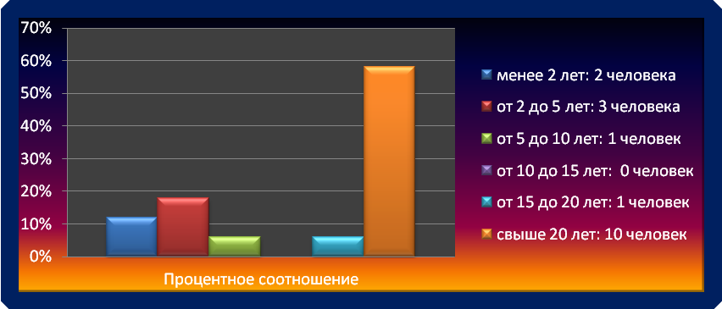

Образовательный уровень педагогов ДОУ

С высшим образованием | н/высшее | Среднее специальное
9 человек – 53% | 1 человек – 6% | 7 человек – 41%

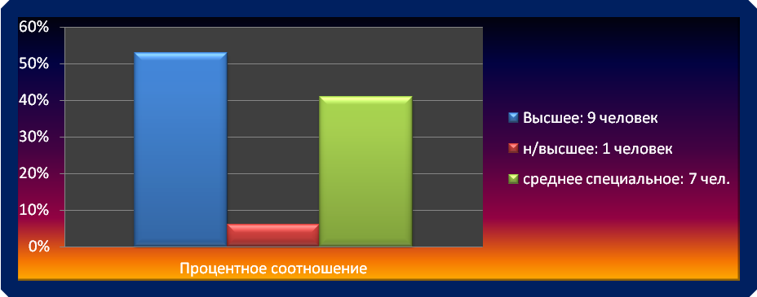

Педагоги имеют следующие квалификационные категории

Имеют квалификационные категории |  | 12 педагогов | 70%
Высшая категория |  | 10 человек | 59%
Из них: | Старший воспитатель  Учитель-логопед  Музыкальный руководитель  Воспитатели | 1  1  1  7
I кв. категория |  | 2 человека | 12%
Соответствие занимаемой должности  «воспитатель» |  | 2 человек | 12%
Без категории |  | 3 человека | 17%
Квалификационный уровень педагогов
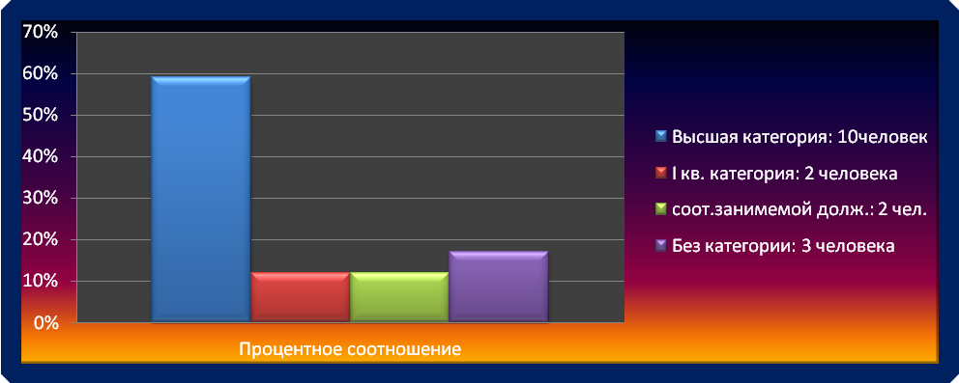

Сравнительный уровень квалификационных категорий педагогов

категории | 2012-2013  уч. год | 2013-2014  уч. год | 2014-2015  уч. год
Всего | 18 педагогов | 17 педагогов | 17 педагогов
Высшая | 9 чел-50% | 10 чел – 66% | 10 чел – 59%
1 категория | 3 чел-19% | 3 чел – 20% | 2 чел – 12%
2 категория | 1 чел -6% | - | -
Соответствие занимаемой должности | 1 чел – 6% | 2 чел. – 12 % | 2 чел. – 12 %
Без категории | 3 чел -19% | 2 чел – 12% | 3 чел – 17 %

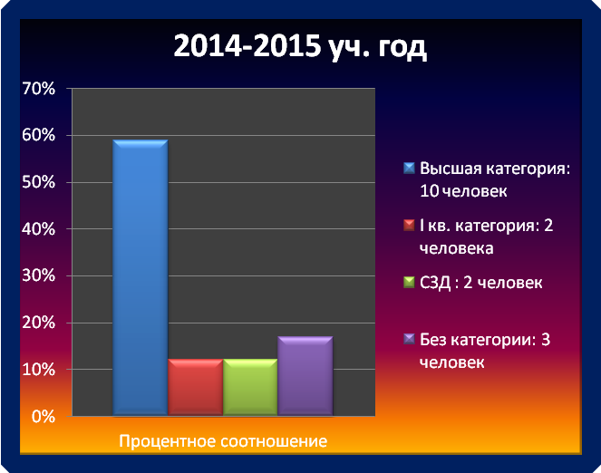
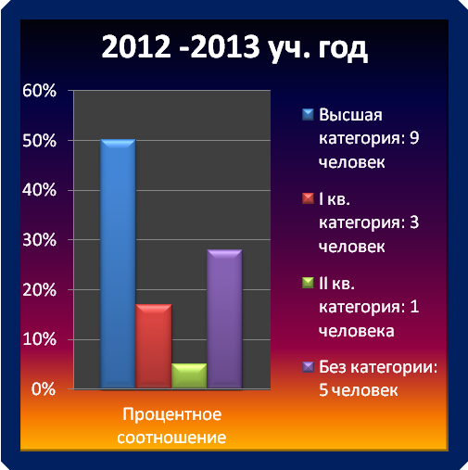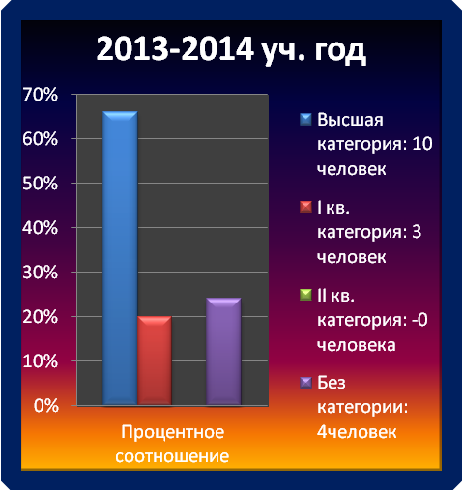

В 2014-2015 учебном году аттестацию прошли 3 человека:
- На высшую квалификационную категорию: 2 педагога – Качушкина Е.В. – старший воспитатель; Егорова Н.Г. – воспитатель
- На соответствие занимаемой должности: 1 педагог – Булякова Г.С. – воспитатель.
План по аттестации педагогических работников на 2014-2015 учебный год – выполнен.

